电子科技大学计算机学院

标 准 实 验 报 告

（实验）课程名称 计算机系统结构实验

电子科技大学教务处制表

电 子 科 技 大 学
实 验 报 告
学生姓名：董文龙 学号：2018081309003 指导教师：王华
实验地点：主楼A2-413-1 实验时间：5月12日
一、实验室名称：主楼A2-413-1
二、实验项目名称：实验2-五级流水线CPU设计
三、实验学时：4
四、实验原理：（包括知识点，电路图，流程图）
4.1.概述
1.流水线是数字系统中一种提高系统稳定性和工作速度的方法，广泛应用于高档CPU的架构中。根据MIPS处理器的特点，将整体的处理过程分为取指令（IF）、指令译码（ID）、执行（EX）、存储器访问（MEM）和寄存器会写（WB）五级，对应多周期的五个处理阶段。
2.一个指令的执行需要5个时钟周期，每个时钟周期的上升沿来临时，此指令所代表的一系列数据和控制信息将转移到下一级处理。
3.流水线寄存器负责将流水线的各部分分开，共有IF/ID、ID/EX、EX/MEM、MEM/WB四组寄存器。
4.2.流水线的工作原理
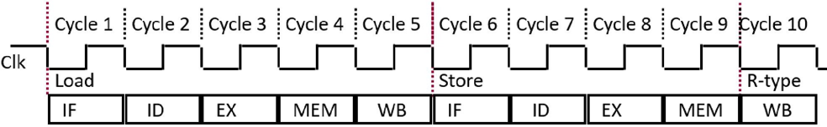
级 | 操作
IF级 | 1、按照 PC 内容访问指令寄存器，取出指令。  2、PC+4->NPC,以获取下一条指令地址。
ID级 | 1、指令译码。  2、读寄存器。  3、如果需要，符号扩展指令中的位移量。
EXE级 | 1、Load/Store:计算数据存储器有效地址。  2、R-R/R-I ALU:执行运算操作。  3、beq:做相等测试，如果相等计算目标地址送 PC。
MEM级 | 1、Load:送有效地址到数据存储器，取数据。  2、Store:写 ID 读出数据到有效地址单元中。
WB级 | Load or ALU: 写结果到寄存器堆。
4.3.流水线的结构分析
由于把单周期CPU 的执行过程分成了五个周期，但是在前面产生的数据后面还有可能用到，所以要加入流水线寄存器来保存前面产生的数据。因此需要必要的中间寄存器来暂存执行的中间结果和必要的控制信号，才能保证指令在无冒险的前提下得到正确的执行结果。如下图所示：
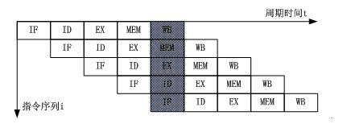
理想情况下，流水线每个周期都会有一条指令流出。实验三、四中将会遇到数据冒险， 控制冒险，对于这两种情况后续实验会有详细说明。
4.4.各模块的功能及含义
在实验1的基础上，增加了下面的模块
模块名 | 模块功能及原理
IF_ID | IF 级与ID 级的寄存器，暂存指令和 PC。
ID_EXE | ID 级与EXE 级的寄存器：保存ID 级输出的各种控制指令。
EXE_MEM | EXE 级与MEM 级的寄存器：保存ALU 的指令计算结果等。
MEM_WB | MEM 级与WB 级的寄存器：保存存储器输出内容，ALU 计算结果。
4.5.PPCPU五级流水线的CPU电路结构图
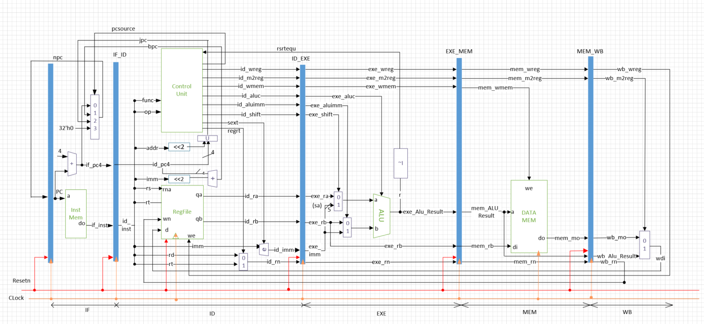
4.6.控制信号的分析
模块 | 输入 | 输出
IF | Clock：时钟信号  Resetn：复位信号  pcsource:控制下一条pc  bpc：branch分支地址  jpc：jump分支地址 | if_pc4:用于计算jpc  if_inst:指令  PC:指令地址
IF_ID | Clock：时钟信号  Resetn：复位信号  if_pc4: if级的pc+4  if_inst：if 级的指令 | id_pc4:id级的pc+4  id_inst：id级的指令
ID | id_pc4:id级的pc+4  id_inst:id级的指令  wdi：32位写寄存器数据  lock：时钟信号  Resetn：复位信号  wb_wreg:wb级的寄存器写使能信号  wb_rn:wb级的写回寄存器号  z：branch指令的标志位 | bpc: branch分支地址  jpc: jump分支地址  pcsource: 控制下一条pc  id_m2reg: id级的存储器写寄存器使能信号  id_wmem：id级的存储器读写控制信  id_aluc：id级的alu控制信号  id_aluimm：id级的立即数选择信号  id_ra：id级的alu端操作数A  id_rb：id级的alu操作数B  id_imm：id级的立即数操作数  id_shift：id 级的移位操作数选择信号  id_wreg:：id级的写寄存器使能信号  id_rn: id 级的写回寄存器号
ID_EXE | id_m2reg：id 级的写寄存器号选择信号  id_wmem：id级的存储器读写控制信号  id_aluc：id 级的alu 控制信号  id_imm：id 级的立即数操作数  id_ra：id 级alu 操作数A  id_rb：id 级alu 操作数B  id_aluimm：id 级的立即数选择信号  id_shift：id 级的移位操作数选择信号  id_wreg:：id 级的写寄存器使能信号  id_rn：id级的写回寄存器号  Clock：时钟信号  Resetn：复位信号 | exe_m2reg：exe级的写寄存器号选择信号  exe_wmem：exe级的存储器读写控制信号  exe_aluc：exe级的alu控制信号  exe_imm：exe级的立即数操作数  exe_ra：exe级的alu 操作数A  exe_rb：exe级的alu 操作数B  exe_aluimm：exe 级的立即数选择信号  exe_shift：exe级的移位操作数选择信号  exe_wreg：exe级的写寄存器使能信号  exe_rn：exe级的写回寄存器号
EXE | exe_aluc：exe级的alu控制信号  exe_aluimm：exe 级的立即数选择信号  exe_imm：exe级的立即数操作数  exe_ra：exe级的alu 操作数A  exe_rb：exe级的alu 操作数B  exe_shift：exe级的移位操作数选择信号 | exe_Alu_Result：exe级的alu运算结果  z：branch指令的标志位
EXE_MEM | exe_Alu_Result: exe级的alu运算结果  exe_rb: exe级的alu 操作数B  exe_wmem: exe级的存储器读写控制信号  exe_m2reg: exe级的写寄存器号选择信号  exe_wreg: exe级的写寄存器使能信号  exe_rn: exe级的写回寄存器号  Clock：时钟信号  Resetn：复位信号 | mem_Alu_Result：mem级的alu运算结果  mem_rb：mem级的alu 操作数B  mem_wmem：mem级的存储器读写控制信号  mem_m2reg：mem级的写寄存器号选择信号  mem_wreg：mem级的写寄存器使能信号  mem_rn：mem级的写回寄存器号
MEM | mem_wmem：mem级的存储器读写控制信号  mem_Alu_Result： mem级的alu运算结果  mem_rb：mem级的alu 操作数B  Clock：时钟信号 | mem_mo：mem级的存储器输出
MEM_WB | mem_Alu_Result：mem级的alu运算结果  mem_m2reg：mem级的写寄存器号选择信号  mem_wreg：mem级的写寄存器使能信号  mem_rn：mem级的写回寄存器号  mem_mo：mem级的存储器输出  Clock：时钟信号  Resetn：复位信号 | wb_Alu_Result：wb级的alu运算结果  wb_m2reg：wb级的写寄存器号选择信号  wb_wreg：wb级的写寄存器使能信号  wb_rn：wb级的写回寄存器号  wb_mo：wb级的存储器输出
WB | wb_Alu_Result：wb级的alu运算结果  wb_mo：wb级的存储器输出  wb_m2reg：wb级的写寄存器号选择信号 | wdi: 32位写入寄存器的数据
五、实验目的：
1. 掌握流水线CPU和单周期CPU的区别；
2. 进一步熟悉Verilog HDL硬件设计语言；
3. 进一步掌握开发平台Xilinx ISE Design Suite 14.7集成开发系统的操作方法
六、实验内容：（介绍自己所选的实验内容）
1.在单周期CPU代码的基础上添加流水线，补充以下代码以构建具有五级流水线结构的CPU：
1) IF_ID级流水线寄存器（instruction_register）
2) ID_EXE级流水线寄存器（id_exe_register）
3) EXE_MEM级流水线寄存器（exe_mem_register）
4) MEM_WB级流水线寄存器（mem_wb_register）
2. 按以下方式对寄存器与数据存储器进行初始化：
寄存器： 存储器
register[5'h01]<=32'h00000001; ram[5'h01]=32'h00000001; register[5'h02]<=32'h00000002; ram[5'h02]=32'h00000002;
register[5'h03]<=32'h00000003; ram[5'h03]=32'h00000003;
register[5'h04]<=32'h00000004; ram[5'h04]=32'h00000004;
register[5'h05]<=32'h00000005; ram[5'h05]=32'h00000005;
register[5'h06]<=32'h00000006; ram[5'h06]=32'h00000006;
register[5'h07]<=32'h00000007; ram[5'h07]=32'h00000007;
register[5'h08]<=32'h00000008; ram[5'h08]=32'h00000008;
3.对所实现的流水线CPU进行仿真，验证并分析以下指令序列的运行结果（写指令存储器），自己再设计一条产生数据冒险的指令或者控制冒险的指令。
xori r3,r2,4
add r4,r2,r1
load r5,4(r2)
srl r6,r7,2
store r8,3(r7)
beq r3,r4,offset=4
4.分析流水线CPU电路结构与工作原理，画具有五级流水线的CPU电路结构图：
a) 包含每级流水线中的主要功能模块；
b) 标出CPU结构中各信号名称及传递方向；
c) 简要说明各信号在CPU工作流程中的作用。
七、实验器材（设备、元器件）：
1. 操作系统：Windows 7（64位）；
2. 开发平台：Xilinx ISE Design Suite 14.7集成开发系统；
3. 编程语言：Verilog HDL硬件描述语言
八、实验步骤：（编辑调试的过程）
8.1.添加流水线寄存器，代码如下：
8.1.1.IF_ID寄存器
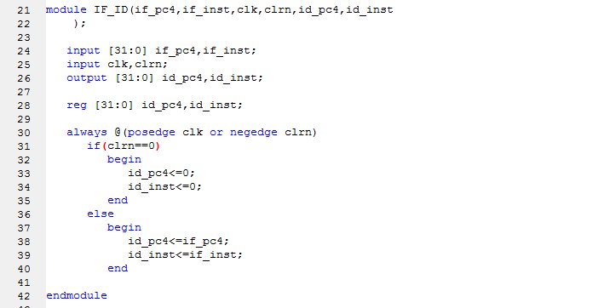
8.1.2.ID_EXE寄存器
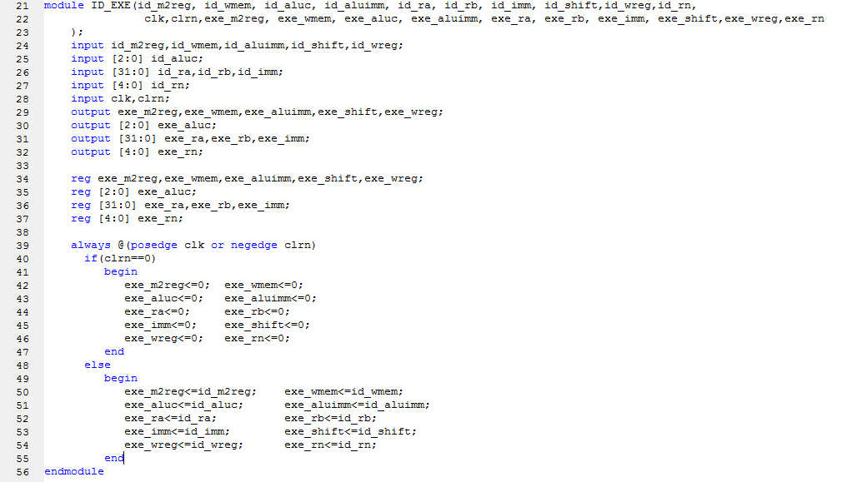
8.1.3.EXE_MEM寄存器
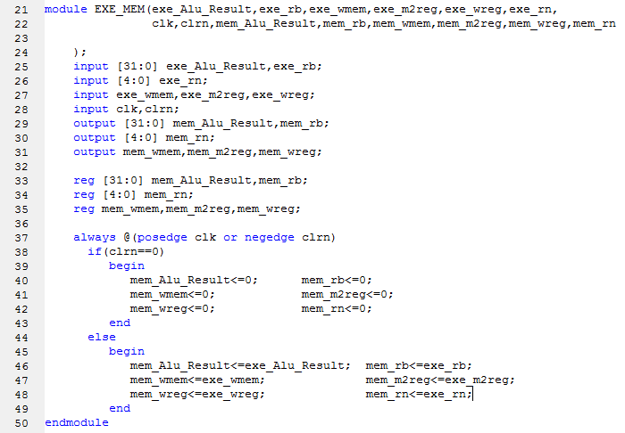
8.1.4.MEM_WB寄存器
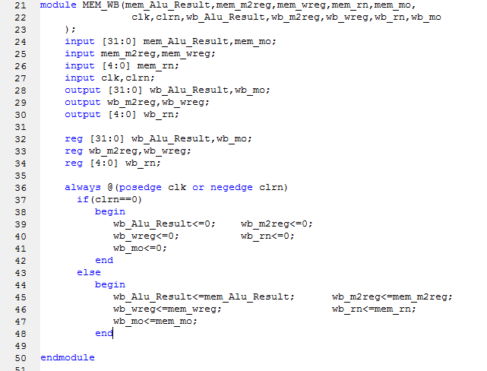
8.2.寄存器和存储器的初始化
寄存器：
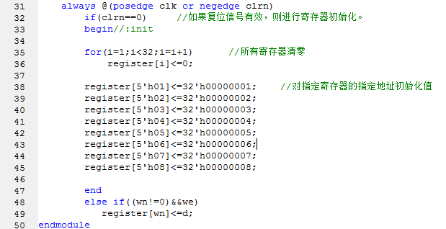
存储器：
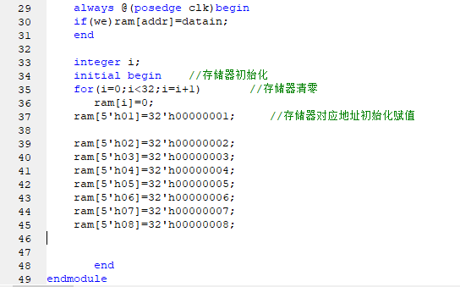
8.3.指令存储器的初始化
8.3.1.不含冒险：
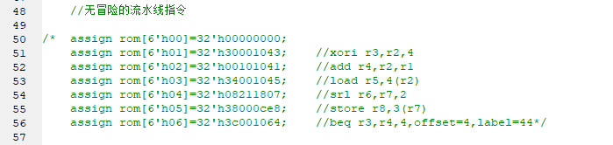
8.3.2.含数据冒险：
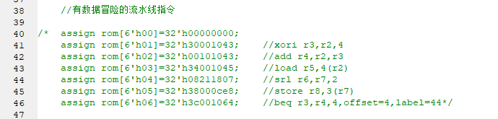
8.3.3.含控制冒险
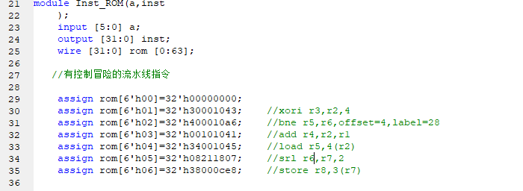
8.4.ID_STAGE模块代码修正
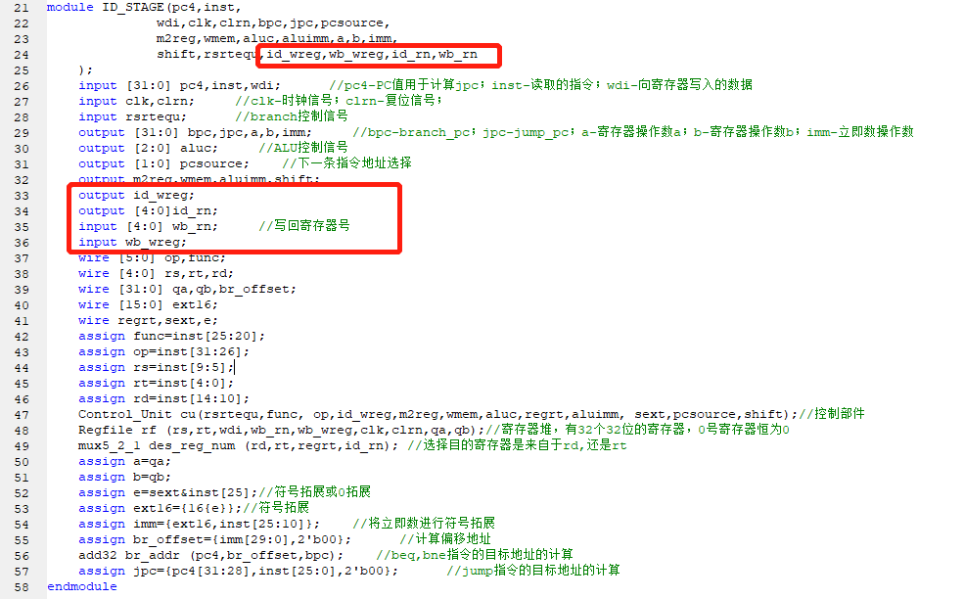
8.5.顶层模块代码修正
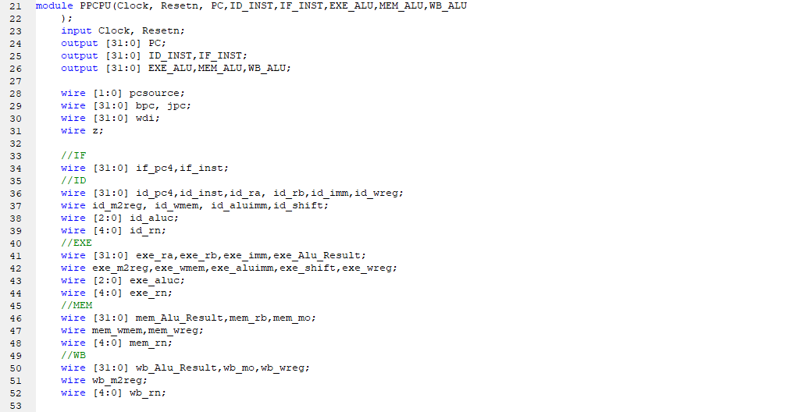
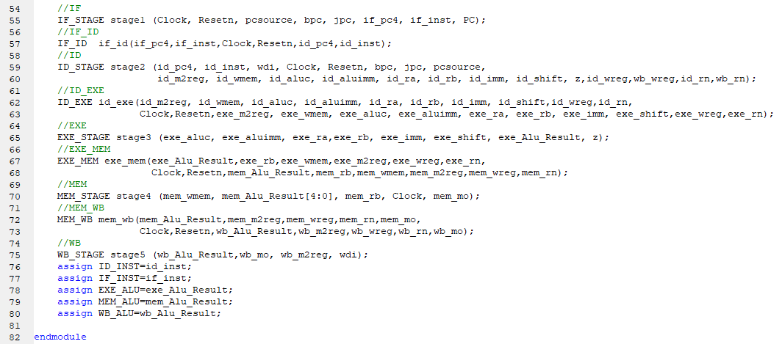
8.6.顶层模块仿真（实验仿真结果见实验数据及结果分析）
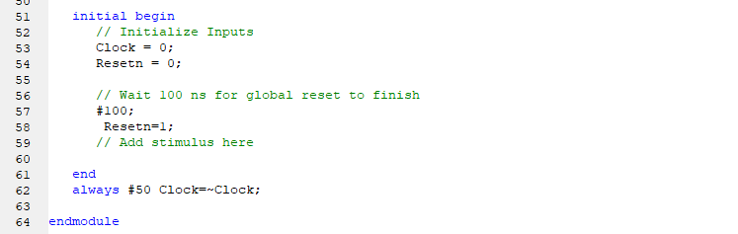
九、实验数据及结果分析：（实验运行结果介绍或者截图，对不同的结果进行分析）
9.1.无冒险
1.0-100ns，PPCPU进行初始化，存储器，寄存器和流水线寄存器被相应的进行赋值。
2.100-200ns，第150ns（时钟上升沿到达的时候），PC=0x00000004。
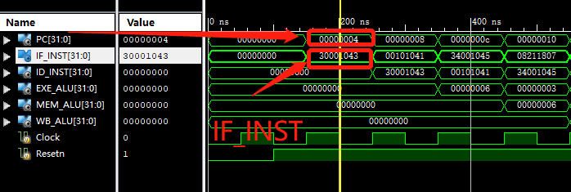
1.IF级此时执行第一条指令(32’h30001043)，指令含义为xori r3,r2,0x0004。
2.ID，EXE，MEM，WB级还没有指令在执行。
3.200-300ns，第250ns（时钟上升沿到达的时候），PC=0x00000008。
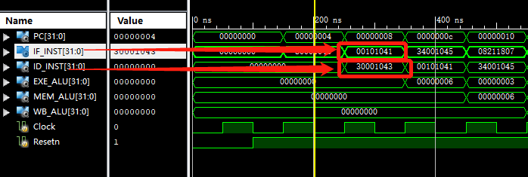
1.IF级此时执行第二条指令(32’h00101041)，指令含义为add r4,r2,r1。
2.ID级此时执行第一条指令(xori r3,r2,0x0004)，r2的内容为0x00000002，0x0004进行立即数扩展为0x00000004。
3.EXE，MEM，WB级还没有指令在执行。
4.300-400ns，第350ns（时钟上升沿到达的时候），PC=0x0000000c。
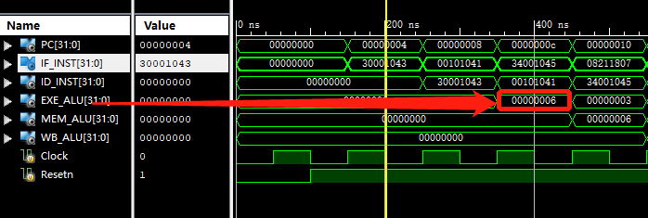
1.IF级此时执行第三条指令（32’h340011045），指令含义为load r5,0x0004(r2)。
2.ID级此时执行第二条指令(add r4,r2,r1)，r2的内容为0x0000002，r1的内容为0x00000001。
3.EXE级此时执行第一条指令(xori r3,r2,0x0004)，进行Alu运算。0x00000002与0x00000004异或运算的结果EXE_ALU为0x00000006。
4.MEM和WB级还没有指令在执行。
5.400-500ns，第450ns（时钟上升沿到达的时候），PC=0x00000010。
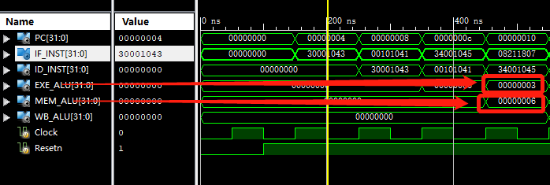
1.IF级此时执行第四条指令(32’h08211807)，指令含义为srl r6,r7,2。
2.ID级此时执行第三条指令(load r5,0x0004(r2))，r2的内容为0x00000002，0x0004进行立即数扩展为0x00000004。
3.EXE级此时执行第二条指令(add r4,r2,r1)，进行Alu运算，0x00000002，0x00000001加法运算的结果EXE_ALU为0x00000003。
4.MEM级此时执行第一条指令(xori r3,r2,0x0004)，存储器不写且不读，MEM_ALU=0x00000006。
5.WB级还没有指令在执行。
6.500-600ns，第550ns（时钟上升沿到达的时候），PC=0x00000014。
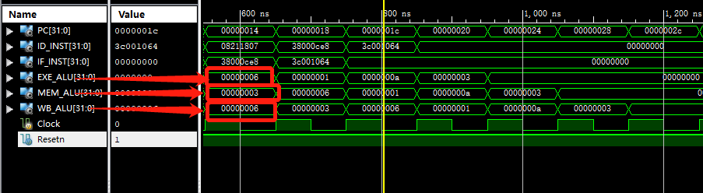
1.IF级此时执行第五条指令(32’h38000ce8)，指令含义为store r8, 0x0003(r7)。
2.ID级此时执行第四条指令(srl r6,r7,2)，r7的内容为0x00000007。
3.EXE级此时执行第三条指令(load r5,0x0004(r2))，进行Alu运算，0x00000002，0x00000004进行加法运算的结果EXE_ALU为0x00000006。
4.MEM级此时执行第二条指令(add r4,r2,r1)，存储器不写且不读。MEM_ALU=0x00000003。
5.WB级此时执行第一条指令(xori r3,r2,0x0004)，WB_ALU=0x00000006，wb_m2reg=0，wreg=1，将wb_Alu_Result写回到寄存器堆中的r3寄存器。
至此流水线已经充满所有的流水线寄存器。
7.600-700ns，第650ns（时钟上升沿到达的时候），PC=0x00000018。
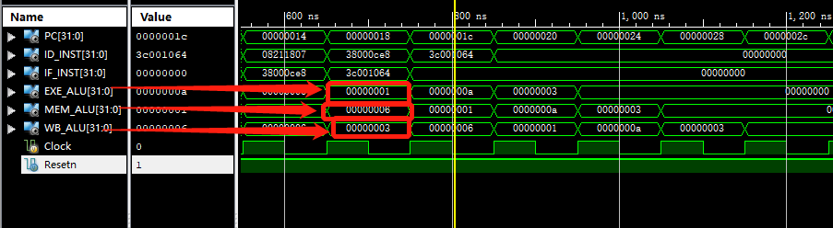
- IF级此时执行第六条指令(32’h3c001064)，指令含义为beq r3,r4,offset=4,label=
44。
2.ID级此时执行第五条指令(store r8, 0x0003(r7))，r7的内容为0x00000007，0x0003进行立即数扩展为0x00000003。
3.EXE级此时执行第四条指令(srl r6,r7,2)，进行Alu运算，0x00000007进行右移两位运算的结果EXE_ALU为0x00000001。
4.MEM级此时执行第三条指令(load r5,0x0004(r2))，存储器将内存单元为0x00000006的内容取出为mo，MEM_ALU=0x00000006。
5.WB级此时执行第二条指令(add r4,r2,r1)，WB_ALU=0x00000003，wb_m2reg=0，wreg=1，将wb_Alu_Result写回到寄存器堆中的r4寄存器。
8.700-800ns，第750ns（时钟上升沿到达的时候），PC=0x0000001c。
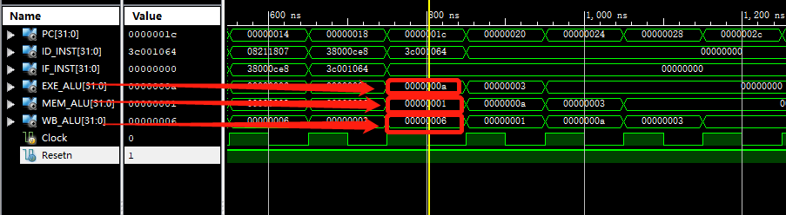
自此以后指令存储器的指令代码全为0，将不再分析，只分析流水线中还在运行的指令。
1.ID级此时执行第六条指令(beq r3,r4,offset=4,label=44)，此时第一条指令已经执行完毕(xori r3,r2,0x0004)，第二条指令也执行完毕(add r4,r2,r1)，r3的内容为0x00000006,r4的内容为0x00000003。
2.EXE级此时执行第五条指令(store r8, 0x0003(r7))，进行Alu运算，0x00000007，0x00000003进行加法运算的结果EXE_ALU=0x0000000a。
3.MEM级此时执行第四条指令(srl r6,r7,2)，存储器不读且不写，MEM_ALU=0x00000001。
4.WB级此时执行第三条指令(load r5,0x0004(r2))，WB_ALU=0x00000006，wb_m2reg=1，wreg=1,将mo写回到寄存器堆中的r5寄存器。
9．800-900ns，第850ns（时钟上升沿到达的时候），PC=0x00000020。
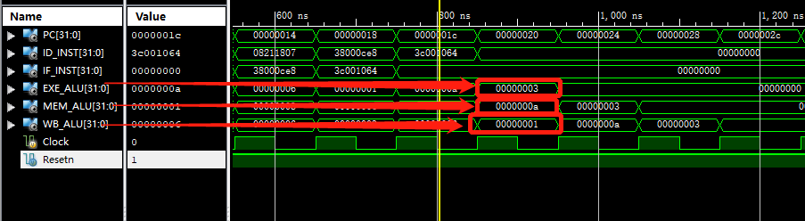
1.EXE级此时执行第六条指令(beq r3,r4,offset=4,label=44)，进行Alu运算，0x00000006，0x00000003进行减法运算的结果EXE_ALU=0x00000003，不进行跳转。
2.MEM级此时执行第五条指令(store r8, 0x0003(r7))，将r8寄存器的内容存入mem[a]，MEM_ALU=0x0000000a。
3.WB级此时执行第四条指令(srl r6,r7,2)，WB_ALU=0x00000001，wb_m2reg=0，wreg=1，将wb_Alu_Result写回到寄存器堆中的r6寄存器
10．900-1000ns，第950ns（时钟上升沿到达的时候），PC=0x00000024。
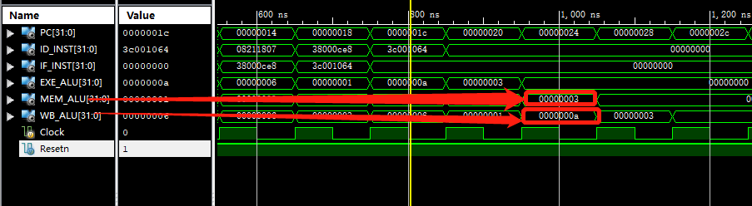
1.MEM级此时本应该执行第六条指令(beq r3,r4,offset=4,label=44)，其实该语句执行在EXE级已经结束了他的生命周期，实际上该级在执行空语句，存储器不读且不写，MEM_ALU=0x00000003。
2.WB级此时执行第五条指令(store r8, 0x0003(r7))，其实该语句执行在MEM级已经结束了他的生命周期，WB_ALU=0x0000000a， wb_m2reg=0，wreg=0，不需要写回。
11.1000ns-1100ns，第1050ns（时钟上升沿到达的时候），PC=0x00000038。
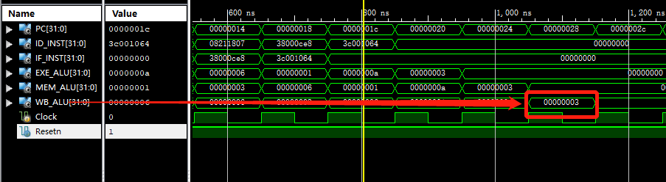
WB级此时本应该执行第六条指令(beq r3,r4,4)，其实该语句执行在EXE级已经结束了他的生命周期，实际上该级在执行空语句，将wb_Alu_Result写回到寄存器堆中的r9寄存器，WB_ALU=0x00000003，wb_m2reg=0，wreg=0，不需要写回。
至此所有的指令已经分析完毕。
9.2.有数据冒险
该指令序列与上述设计的指令差别不是很大，不进行冗余的分析。
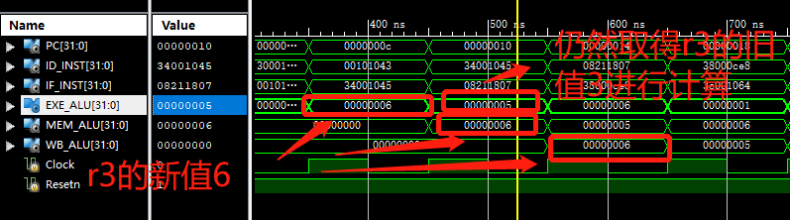
可以看到，在有数据冒险的情况下，只修改了第二条指令。第一条指令(xori r3,r2,4)正常执行的结果，存入r3后，其内容为0x00000006。在执行第二条指令(add r4,r2,r3)的时候，EXE_ALU应该为0x00000008，但是由于第二条指令进行指令译码的时候取出的数仍然为r3的旧值0x00000003，使该指令进入EXE阶段的时候，EXE_ALU=0x00000005。所以该PPCPU在执行该指令序列的时候产生了数据冒险。
9.3.有控制冒险
该指令序列与上述设计的指令差别不是很大，不进行冗余的分析。
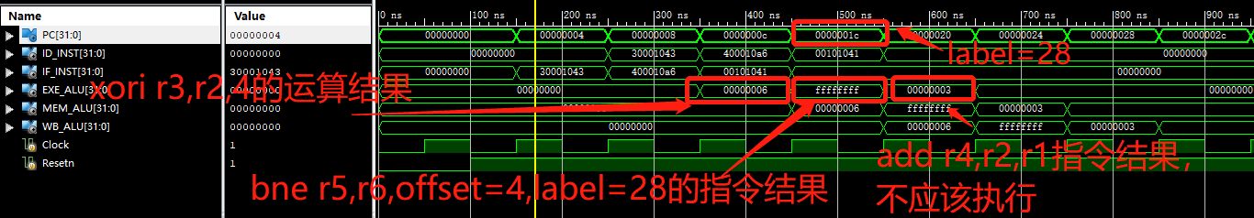
1.可以看到，在有控制冒险的情况下，只修改了第二条指令。第一条指令(xori r3,r2,4)处于EXE级的时候,EXE_ALU=0x00000006，此时Z=1。第二条指令(bne r5,r6,offset=4,label=28)，此时译码的pcsource=10，第三条指令(add r4,r2,r1)此时也进入了流水线，处于IF级。
2.在下一个时钟周期到来的时候，PC的值为bne跳转的地址28，也就是16进制的1c。此时第一条指令(xori r3,r2,4))处于MEM级，第二条指令(bne r5,r6,offset=4,
label=28)处于EXE级，EXE_ALU=0xfffffff,第三条指令处于ID级，流水线继续正常工作。
3.第二条指令实际上要进行转移，接下来指令即第三条指令不应该执行，而是直接跳转到到目的地址PC=28，但第三条指令还是执行了，这会影响到实验的正确结果，所以该PPCPU在执行该指令序列的时候产生了控制冒险。
十、实验结论：（联系理论知识进行说明）
PPCPU在不产生冒险的情况下仿真结果正确，可以正常执行。
十一、总结及心得体会：
本次实验在实验一对单周期CPU 代码熟悉的前提下，通过分析已有的单周期 CPU 的代码，在单周期 CPU 的基础上，增加了五个流水线寄存器，将单周期 CPU 改成了流水线CPU 为后面消除数据冒险与结构冒险做好了准备，通过对visio图的绘制，同时进一步熟悉了指令系统信号的流动，提高了编写代码的能力，有助于后面两个实验的完成。
十二、对本实验过程及方法、手段的改进建议：
无

报告评分：
指导教师签字：

